

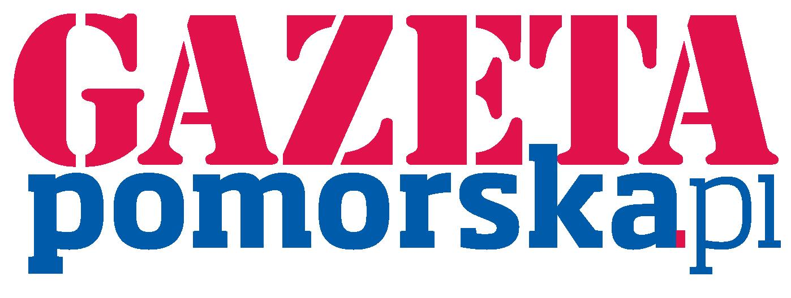

KARTA ZGŁOSZENIA
Zgłaszam swój udział w Plebiscycie
NAJPIĘKNIEJSZE WITRYNY WALENTYNKOWE

Nazwa sklepu (instytucji): ........................................................................................................

Adres: …………........................................................................................

Nazwisko właściciela: .........................................................................................................
e-mail*: .........................................................................................................
Nr telefonu*: .........................................................................................................

*tylko do wiadomości organizatorów
Zgodnie z USTAWĄ z dnia 29 sierpnia 1997 r. o ochronie danych osobowych – Dz.U. z 2014 r. poz. 1182, oświadczam, iż wyrażam zgodę na przetwarzanie moich danych osobowych przez Organizatora wyłącznie do kontaktu w celach organizacji Plebiscytu oraz zamieszczenia powyższych informacji w sposób przyjęty (prasa, radio, telewizja itp.) oraz na stronie internetowej: www.chelmno.pl , www.pomorska.pl , oraz www.chdk.pl Zgodnie z obowiązującym prawem, przysługuje mi również prawo do cofnięcia swojej zgody oraz zmiany swoich danych.

Podpisując niniejsze zgłoszenie akceptuję
Regulamin Plebiscytu NAJPIĘKNIEJSZA WITRYNA WALENTYNKOWA,
który znajduje się na stronie www.pomorska.pl, www.chdk.pl i www.chelmno.pl

................................... …………............................
Miejsce i data Pieczęć i podpis właściciela

Wypełnione karty zgłoszeniowe przyjmowane będą w Biurze Chełmińskiego Domu Kultury (II piętro) oraz Urzędzie Miasta Chełmna – Biuro Podawcze, od 11 do 22 stycznia 2016 roku do godziny 14:00. Karty można również przesłać pocztą na adres Organizatora lub faxem pod numer 56- 686-48-08; e-mail /skan/: sekretariat@chdk.pl

